Муниципальное бюджетное общеобразовательное учреждение гимназия № 39
Ленинского района городского округа город Уфа РБ.
Ассоциированная школа ЮНЕСКО
Информатизация образовательного пространства гимназии
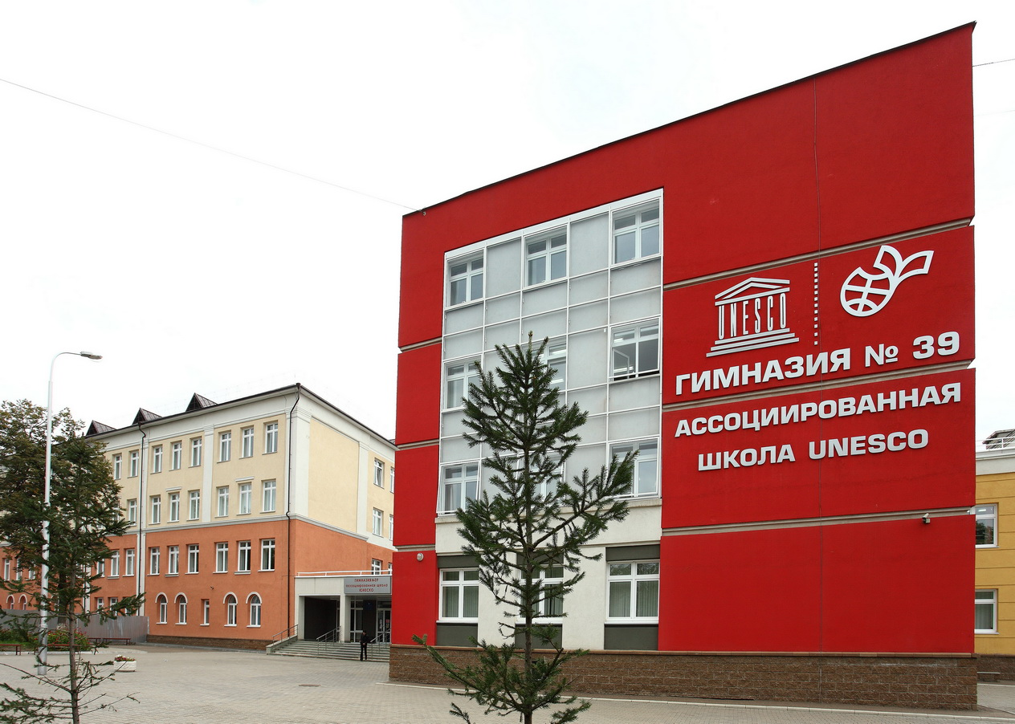

Цель - развертывание активной гимназической образовательной
информационной среды (ГОИС) через повышение качества
интерактивного сопровождения образовательного процесса на всех уровнях и создание условий для построения эффективной, сбалансированной образовательной деятельности, ориентированной на экспорт информационных технологий и услуг в единое мировое информационное пространств.

Задачи:
- cоздание благоприятных условий для эффективного внедрения ЭОР, обеспечения образовательного процесса компьютерной техникой, средствами телекоммуникаций, лицензионными программными продуктами, средствами психофизиологической и эргономической поддержки пользователей;
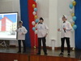
- повышение квалификации и профессиональная переподготовка педагогических кадров в области ИКТ в соответствии с требованиями «Профессионального стандарта педагога»;
- организация системы дистанционного обучения и консультирования преподавателей, учащихся и их родителей.
- обеспечение качественной ИКТ-поддержки реализации Международных образовательных проектов в рамках ПАШ ЮНЕСКО.
Начало созданию ГОИС было положено в 2003г. открытием официального web-сайта www.school39.ru
Гимназия – победитель I Республиканского форума «Электронная школа», декабрь 2013г.

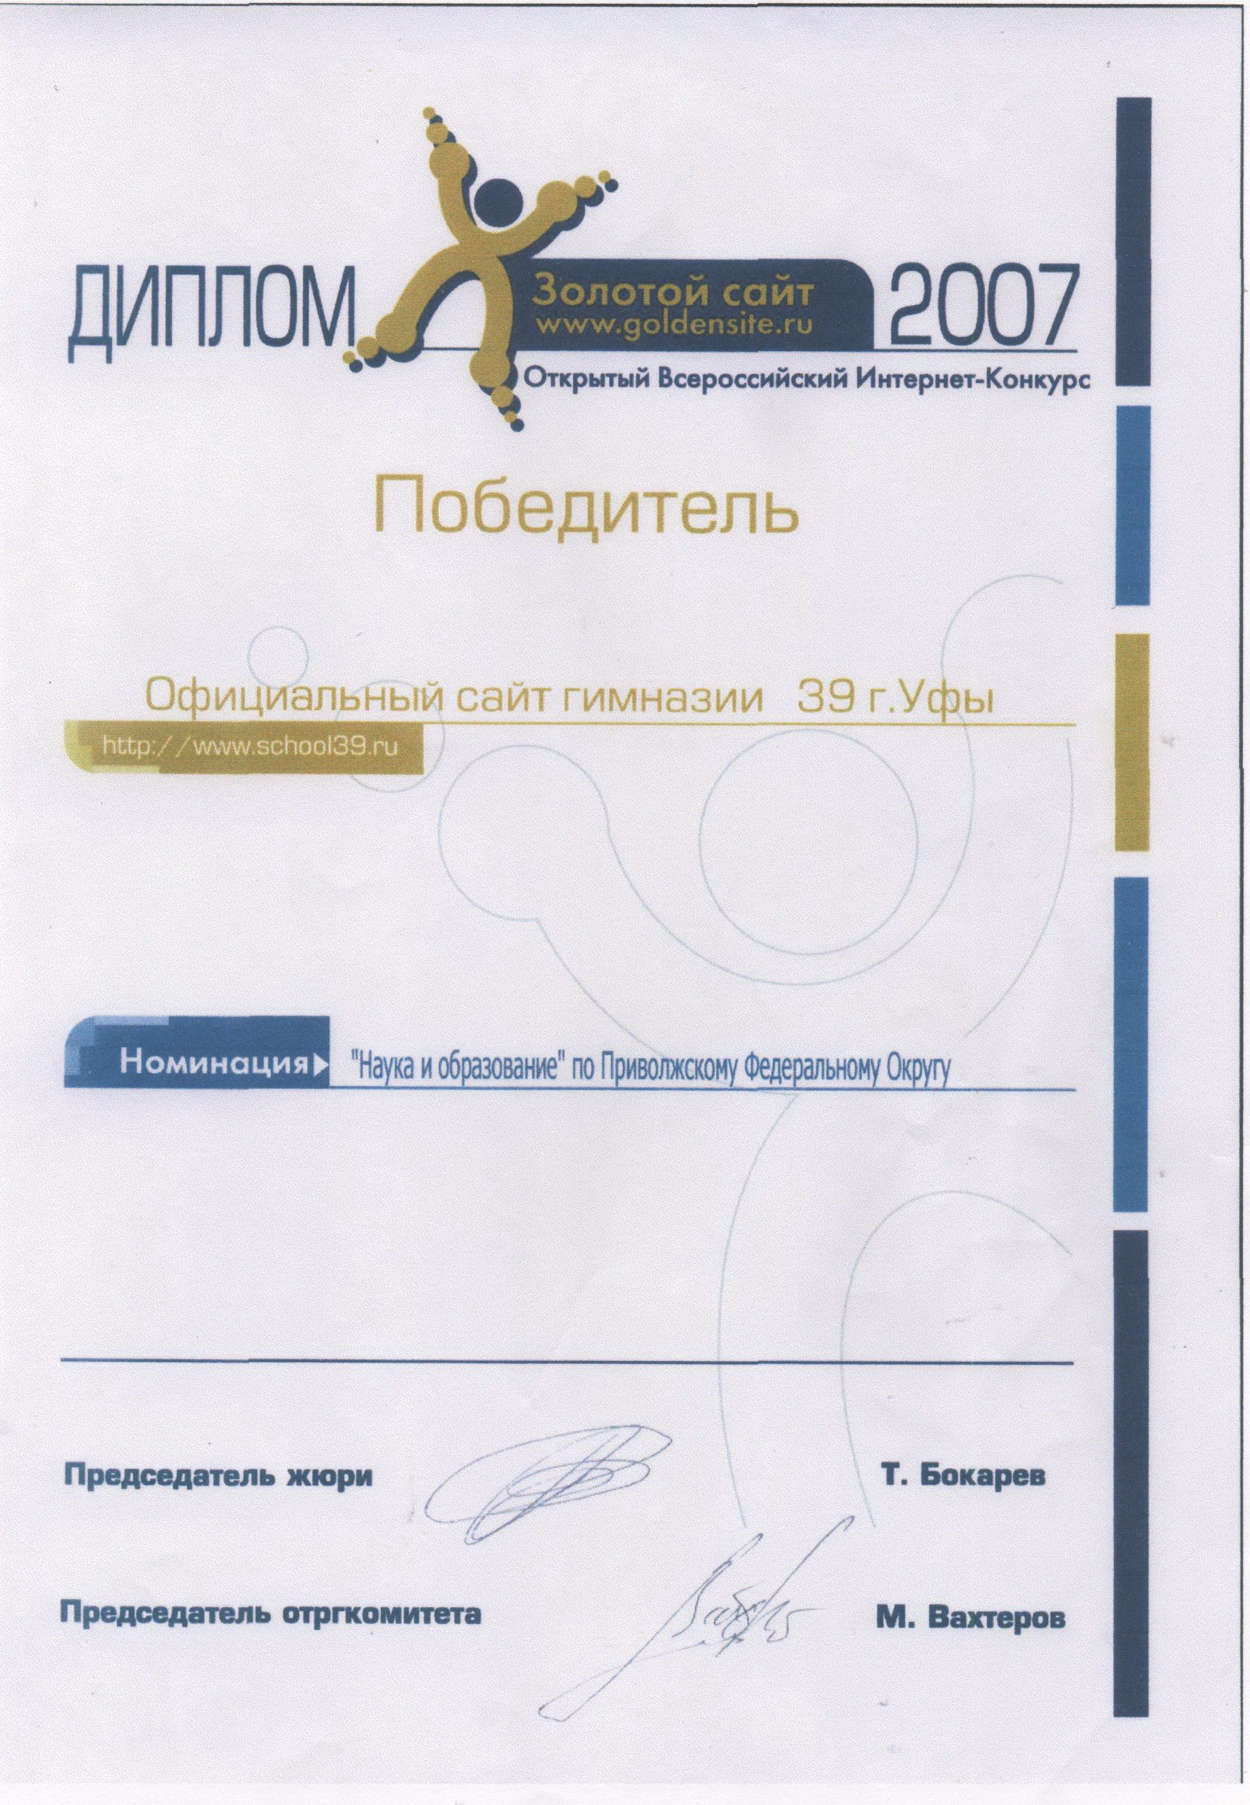
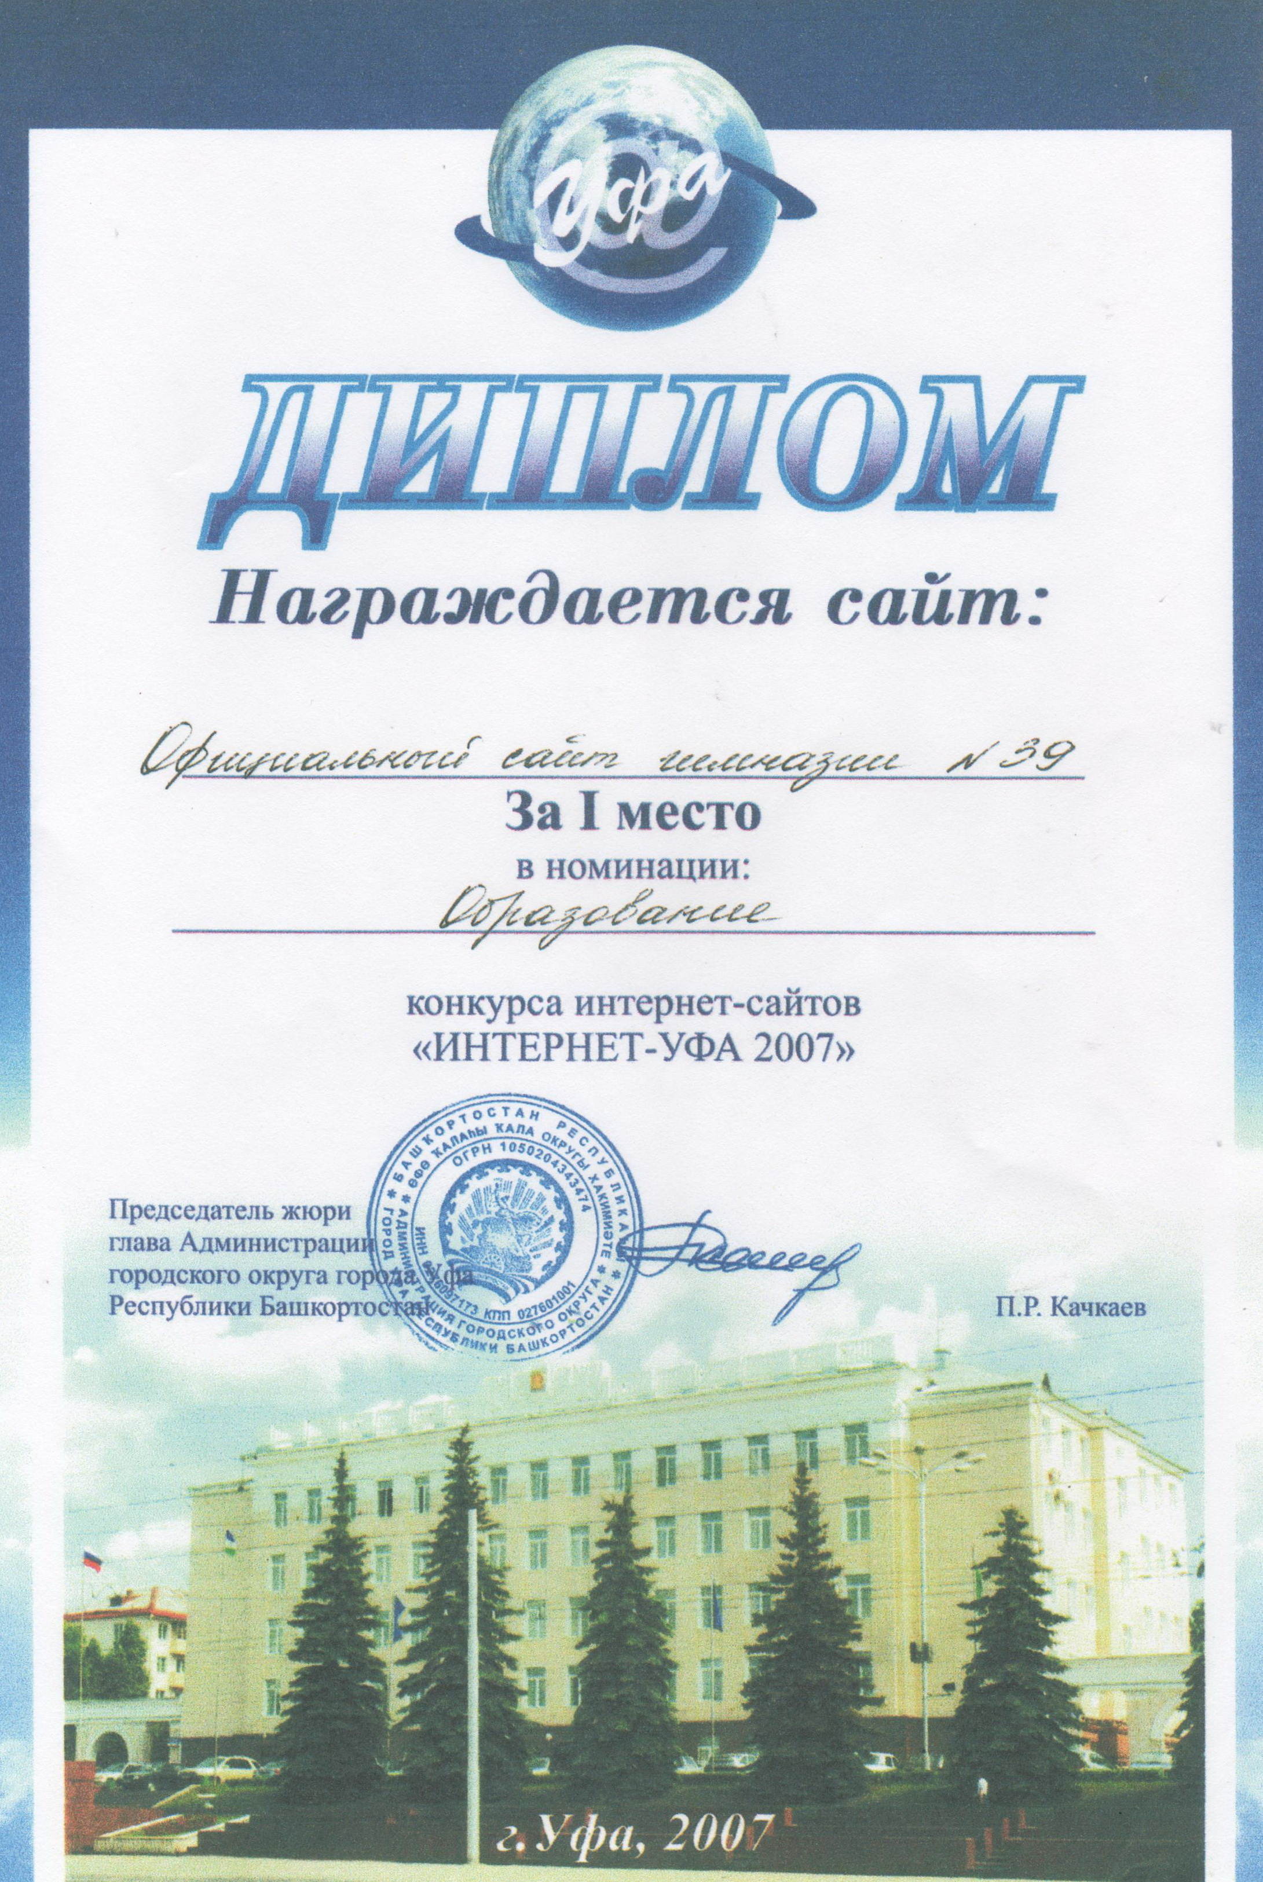
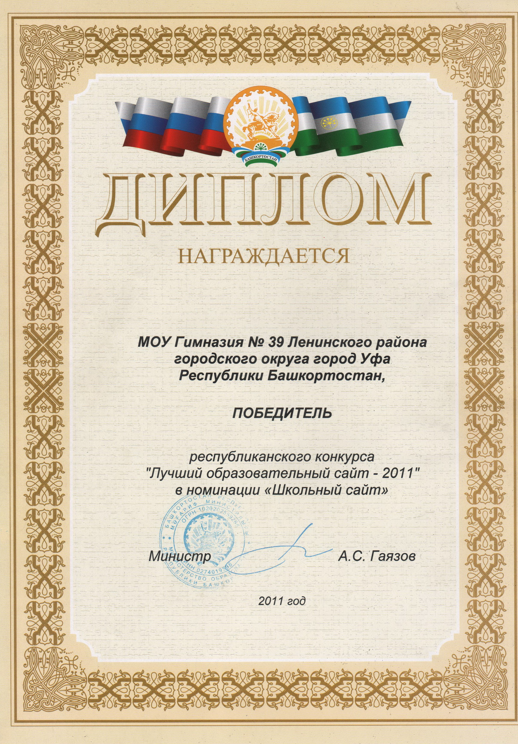
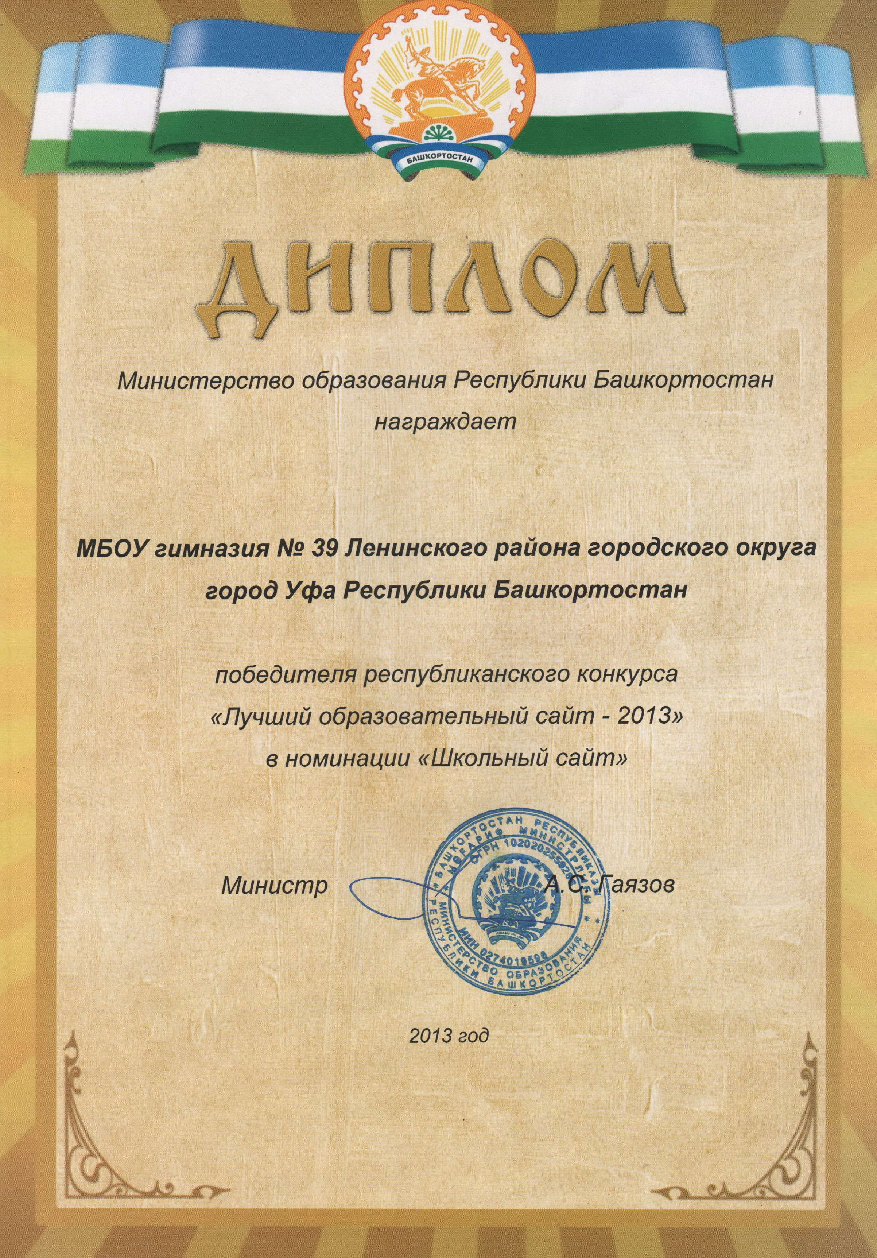
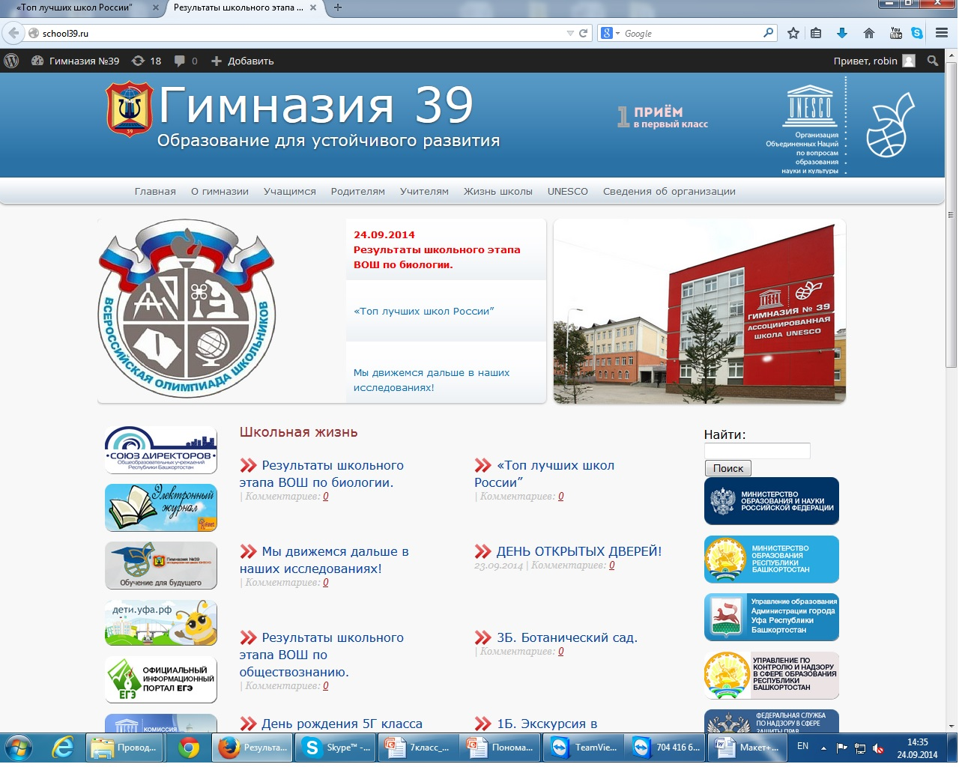

- I место в номинации «Образование и наука» во Всероссийском конкурсе «Золотой Сайт» по Приволжскому федеральному округу,
- неоднократный победитель республиканского и городского конкурса «Лучший образовательный сайт».

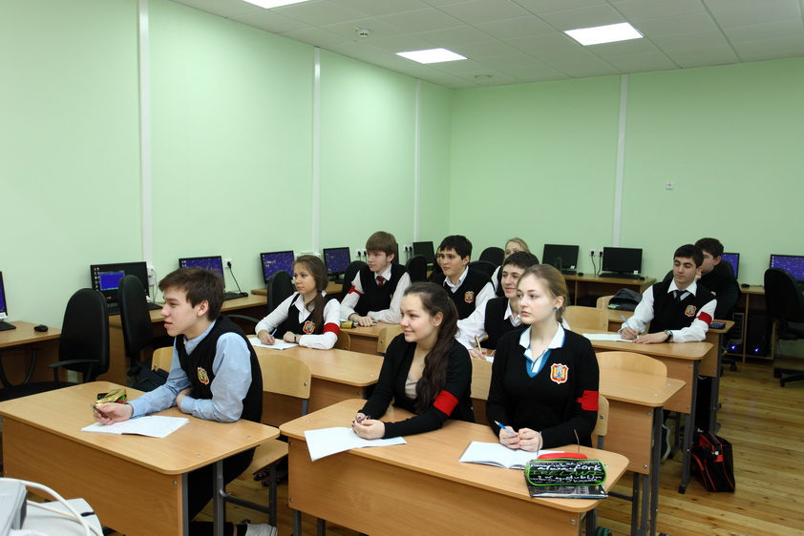
Динамика совершенствования ИТ-обеспечения

СЕГДНЯ В ГИМНАЗИИ: 3 современных компьютерных класса. Все 109 учителей обеспечены персональными компьютерами. Компьютерный парк − более 160 единиц ИК-техники. 46 учебных кабинетов оснащено мультимедийным оборудованием (82,1% от их общего количества).

Оптоволоконное подключение к сети Интернет со скоростью 25 Мбит/сек. Доступ Интернету во всех учебных и административных помещениях.

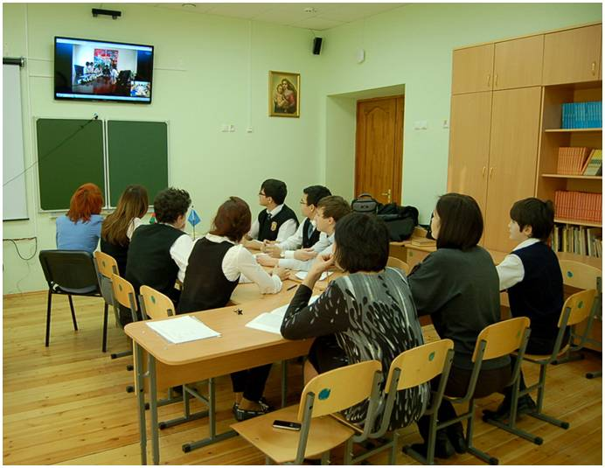
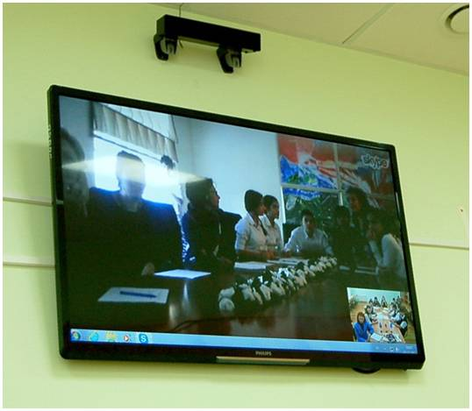

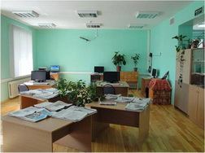

Девиз информатизации:
«ОБРАЗОВАНИЕ ДЛЯ УСТОЙЧИВОГО РАЗВИТИЯ»

В гимназии действуют 17 цифровых зон, объединенных в ГОИС, где библиотека оснащена современным информационным оборудованием.

2013/2014 уч.год - II этап реализации Международного пилотного проекта ИИТО ЮНЕСКО «Обучение для будущего»
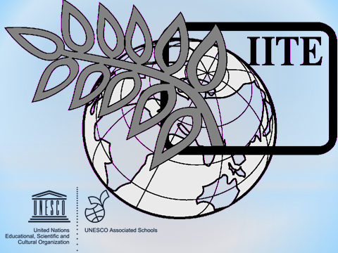

– Видеоконференция с киевской гимназией №176, посвя-щенная памятникам материальной культуры, находящимся под охраной ЮНЕСКО и расположенным на Кубе.
- Скайп-встреча с коллегами и партнерами по проекту ЮНЕСКО «Обучение для будущего» из школы им.Чкалова города Нарын (Кыргызстан).
- Встреча делегации во главе с Ответственным секретарем Комиссии РФ по делам ЮНЕСКО Г.Э.Орджоникидзе.
- I Международный Фестиваль родного языка им. Дж.Киекбаева (__ стран-участниц).
- Международное чтение башкирского народного эпоса «Урал-батыр» в on-line режиме (__ стран-участниц).
- Участие в вебинаре со школами-партнерами на тему «Создание цифровых рассказов и историй». Организаторы: тьюторы и члены «ICTMasters Organization» Бакинского Европейского лицея в рамках проекта «Digital Learning Weeks».
- Участие в on-line чтении романа Мигеля Сервантеса «Дон Кихот». Организаторы: гимназия № 176 г.Киев.

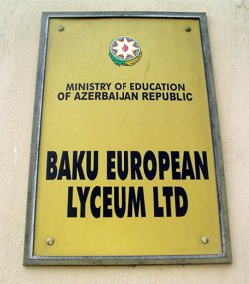

Школы партнеры:

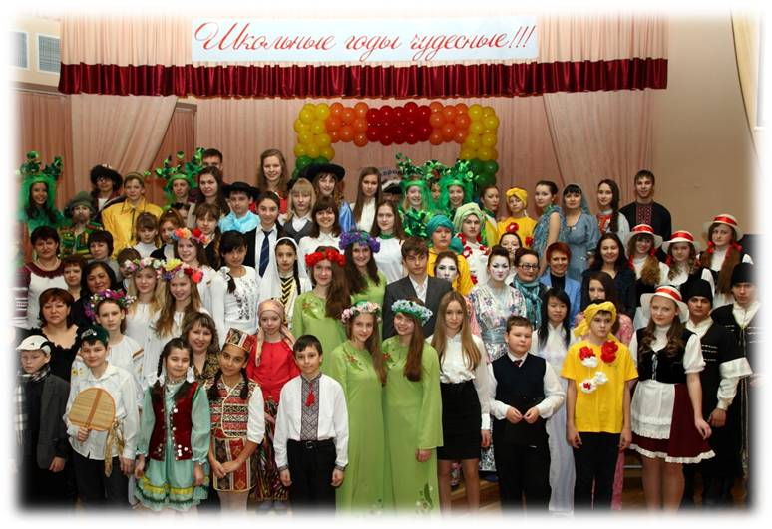

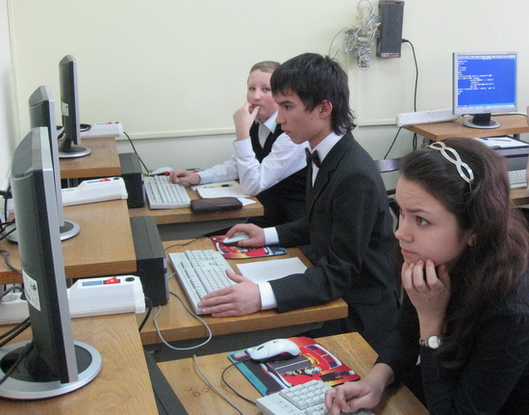
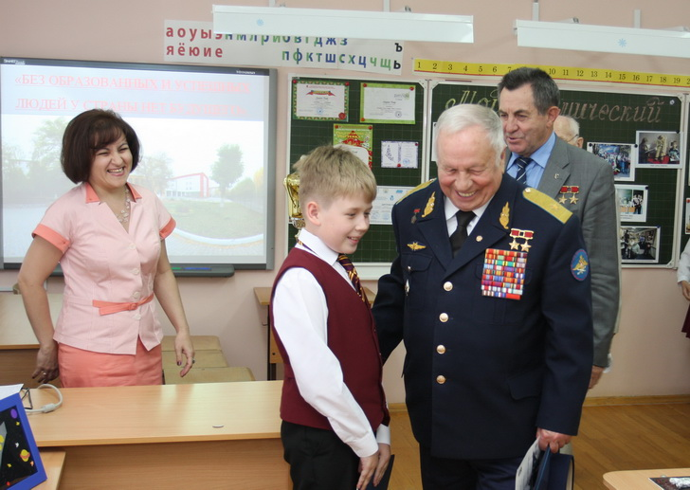
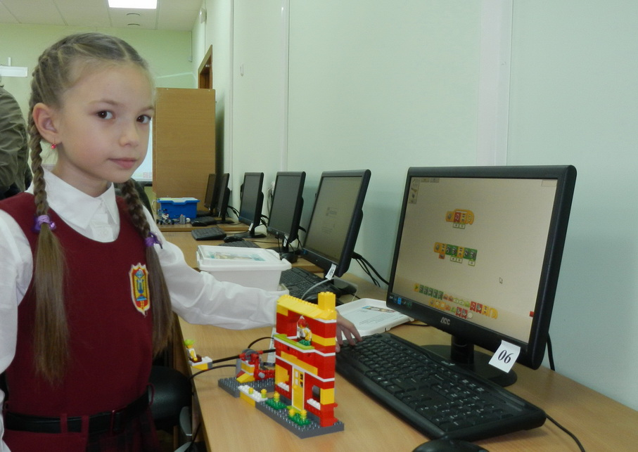
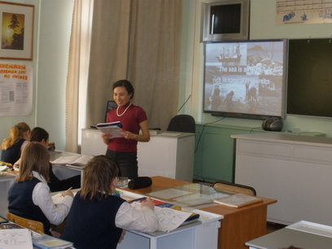
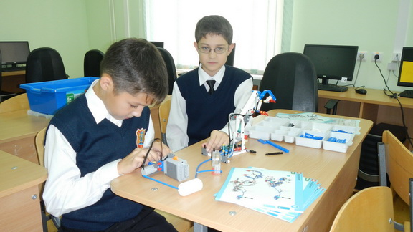

Директор гимназии – Киекбаева Ирина Петровна, почетный работник общего образования Российской Федерации.
Адрес гимназии: 450077, г.Уфа, ул.Достоевского, 67. Тел./факс: (347)272-42-03
Е-mail: gym39ufa@gmail.com http: www.school39.ru

